TP2 — Mini-projet IA : étude de cas appliquée

Cas choisi : A

Le cas traité dans ce TP est le cas A : churn clients. L’objectif est de prédire si un client télécom va résilier son abonnement afin d’aider l’entreprise à lancer des actions de rétention ciblées.
Dans ce mini-projet il faut construire un pipeline complet de machine learning sur données réelles, puis d’ajouter une analyse métier, une évaluation des modèles, une interprétabilité SHAP et une réflexion sur la conformité AI Act et RGPD

Étape 1 — Cadrage du projet

Problème métier

Le problème métier consiste à identifier à l’avance les clients susceptibles de quitter l’entreprise. La décision business visée est donc de cibler les profils à risque avec des offres de fidélisation ou des campagnes de rétention.

KPI métier

Le succès du projet peut être mesuré par plusieurs indicateurs métier : baisse du taux de churn, hausse du taux de rétention et amélioration de la valeur vie client. L’idée n’est pas seulement de bien prédire, mais surtout de permettre une action commerciale utile

Variable cible

La variable cible est la colonne Churn, transformée en classification binaire Yes/No puis en 1/0. Il s’agit donc d’un problème de classification binaire.

Métrique principale

La métrique principale retenue est le F1-macro, voire le recall de la classe positive dans une logique métier. Ce choix se justifie par le déséquilibre du dataset et par le fait qu’un faux négatif coûte plus cher qu’un faux positif dans ce contexte.

Risques identifiés
Le dataset contient des variables qui peuvent être vues comme sensibles ou à surveiller, notamment gender et SeniorCitizen. Même si le cas relève du marketing et non d’un domaine à haut risque, il reste important d’éviter un profilage discriminatoire.

Niveau AI Act
Le niveau retenu est minimal, car il s’agit d’un outil d’optimisation marketing sans impact direct sur la santé, l’emploi, le crédit ou la sécurité des personnes. Le système n’entre donc pas dans les catégories les plus strictement régulées du règlement IA.

Étape 2 — Préparation des données

Le script charge le dataset IBM Telco Customer Churn depuis une source publique, convertit la colonne TotalCharges en numérique puis supprime les lignes invalides. Les variables catégorielles sont ensuite encodées avec pd.get_dummies, avant la séparation entre train et test avec un split stratifié.
Le dataset est déséquilibré, avec environ 73 % de clients fidèles contre 27 % de clients churners, ce qui confirme qu’il ne faut pas se contenter de l’accuracy seule. Une normalisation avec StandardScaler est aussi appliquée afin de mettre les variables numériques sur une échelle comparable, ce qui aide particulièrement la régression logistique.

Réponses après préparation des données
- Le dataset est-il équilibré ? Non, il est déséquilibré avec environ 73 % de No et 27 % de Yes.
- Y a-t-il des variables sensibles ? Oui, gender et SeniorCitizen peuvent poser des questions d’équité et doivent être auditées.
- Quel prétraitement a été appliqué ? Nettoyage de TotalCharges, encodage one-hot, split stratifié et normalisation des variables.

Étape 3 — Modélisation

Trois modèles imposés par le sujet sont comparés : Logistic Regression, Random Forest et XGBoost. Le script calcule pour chacun l’accuracy, le F1-macro et le F1-weighted, puis génère un graphique comparatif.
D’après les résultats rédigés dans la leçon, la Régression Logistique obtient les meilleures performances avec 80,4 % d’accuracy et un F1-macro de 0,739, devant le Random Forest à 78,8 % et XGBoost à 77,8 %. Cela montre qu’un modèle simple et linéaire peut être plus pertinent qu’un modèle plus complexe sur ce dataset.

Comparaison des modèles
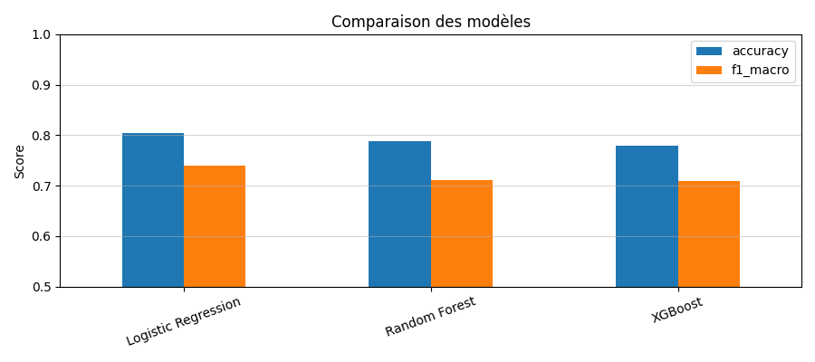Le graphique de comparaison confirme visuellement que la régression logistique arrive en tête sur les métriques principales utilisées dans le TP. Elle apparaît donc comme le meilleur compromis entre performance, simplicité et facilité d’interprétation.

Réponses sur la modélisation
- Quel modèle obtient les meilleures performances ? La Régression Logistique.
- La Régression Logistique est-elle compétitive ? Oui, elle est même le meilleur ici, ce qui suggère que les relations utiles du dataset sont surtout linéaires.
- Quel modèle choisir pour la production ? La Régression Logistique, car elle est performante, rapide, peu coûteuse à maintenir et naturellement interprétable.

Étape 4 — Évaluation approfondie

Dans le code, la matrice de confusion et le rapport détaillé ont été calculés sur XGBoost, même si la synthèse métier considère la Régression Logistique comme meilleur modèle global. Il faut donc bien distinguer le modèle le plus performant dans la comparaison et le modèle analysé visuellement dans les captures.
La matrice de confusion montre 890 vrais négatifs, 143 faux positifs, 169 faux négatifs et 205 vrais positifs. Cette répartition met en évidence une difficulté importante à récupérer tous les churners, ce qui est problématique car les faux négatifs sont les erreurs les plus coûteuses pour l’entreprise.

Matrice de confusion

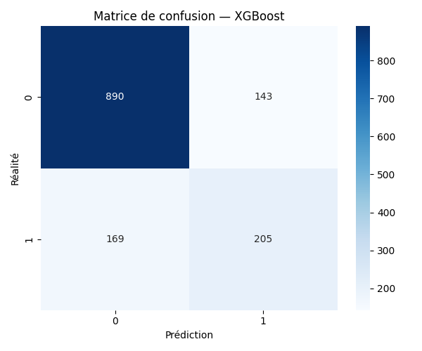

Évolution du Random Forest
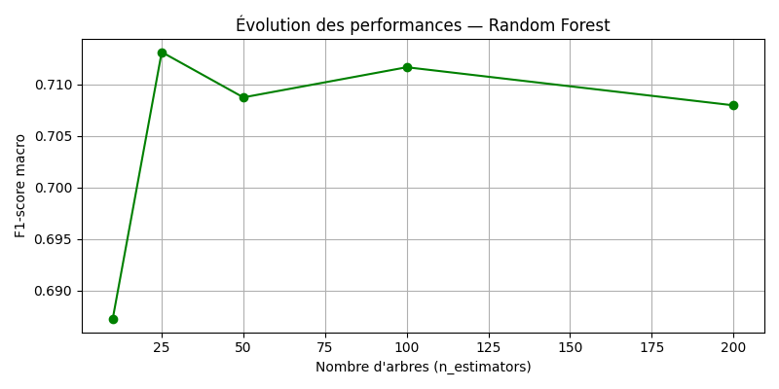La courbe d’évolution du Random Forest montre que le F1-macro varie légèrement selon le nombre d’arbres, avec un bon niveau déjà atteint autour de 25 arbres. Ajouter beaucoup plus d’arbres n’apporte pas de gain majeur ici, ce qui suggère qu’un compromis performance / coût est suffisant avec un nombre modéré d’estimateurs.

Réponses sur l’évaluation approfondie
- Identifier les faux positifs et faux négatifs : les faux positifs correspondent aux clients prédits comme churners alors qu’ils restent, et les faux négatifs aux clients non détectés alors qu’ils vont partir.
- Lequel est le plus coûteux ? Le faux négatif est le plus coûteux, car l’entreprise perd un client sans avoir agi à temps.
- Le modèle est-il suffisant pour la réalité ? Pas totalement, car le rappel sur la classe positive reste insuffisant ; un ajustement du seuil de décision et un monitoring du data drift seraient nécessaires .

Étape 5 — Explicabilité SHAP
L’analyse SHAP a été réalisée sur le modèle Random Forest afin d’identifier les variables qui influencent le plus la prédiction de churn. Le graphique montre notamment l’importance de tenure, InternetService_Fiber optic, Contract_Two year, TotalCharges et PaymentMethod_Electronic check.
Ces résultats sont cohérents avec l’intuition métier : un client ancien avec contrat long a moins tendance à partir, alors qu’un client plus récent, avec certaines configurations de contrat ou de service, présente un risque plus élevé de churn. SHAP permet donc de rendre visible la logique du modèle et de vérifier qu’elle reste compréhensible .

SHAP summary
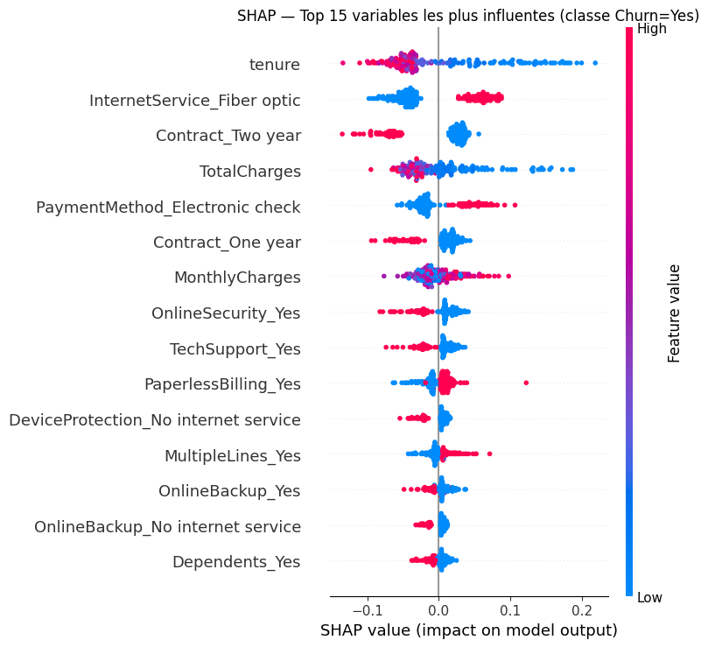

Réponses sur SHAP
- Quelles sont les 3 variables les plus influentes ? tenure, le type de contrat, puis l’accès à la fibre optique ou les charges totales selon l’angle de lecture .
- Est-ce cohérent avec l’intuition métier ? Oui, car l’ancienneté et le niveau d’engagement contractuel jouent logiquement un rôle central dans le churn .
- Que faire si une variable sensible apparaît ? Il faut lancer un audit éthique, vérifier la légalité de son usage et envisager sa suppression avant ré-entraînement du modèle.

Étape 6 — Conformité AI Act et RGPD
Dans ce cas d’usage, les personnes concernées doivent garder un droit d’opposition au profilage commercial et un droit d’accès aux données utilisées pour la décision. Le document souligne aussi l’intérêt d’un suivi des modèles via du versioning, des logs de décision et éventuellement un outil comme MLflow.
La base légale RGPD envisagée est l’intérêt légitime de l’entreprise pour fidéliser sa clientèle, avec des précautions fortes sur la pseudonymisation et l’usage des données personnelles. Le niveau AI Act reste minimal, car le système n’emporte pas d’effet grave sur les droits fondamentaux ou la sécurité.

Tableau de conformité
Critère | Analyse
Droits des personnes | Droit d’opposition au profilage commercial et droits RGPD classiques
Audit et traçabilité | Recommandation d’utiliser logs, versioning et suivi de modèle
Supervision humaine | Validation des campagnes par l’équipe marketing, pas de décision totalement autonome
Explicabilité requise | Pas strictement obligatoire juridiquement ici, mais fortement utile en interne
Base légale RGPD | Intérêt légitime de l’entreprise, sous réserve de bonnes pratiques de gouvernance des données
Niveau AI Act | Minimal

Réponses finales du TP

Pourquoi ce système nécessite-t-il un audit avant déploiement ?
Un audit léger de conformité et de gouvernance reste utile avant déploiement, même si le niveau AI Act est minimal. Il permet de vérifier les biais potentiels, la traçabilité, la pertinence des variables utilisées et le respect des obligations RGPD.

Les personnes ont-elles un droit de recours ?
Oui, dans le cadre du RGPD, les personnes doivent pouvoir s’opposer au profilage commercial et demander des informations sur les traitements automatisés les concernant. Cela suppose une certaine transparence dans la façon dont les campagnes sont déclenchées.

Quel organisme de contrôle surveille ce type de système ?
Dans ce contexte français de données personnelles et de profilage marketing, la CNIL est l’autorité la plus directement concernée. Elle supervise les questions liées au RGPD, à la transparence et à l’usage loyal des données.

Conclusion
Ce TP montre qu’un pipeline de machine learning ne doit pas être évalué uniquement sur ses scores globaux. Il faut aussi relier les performances au coût métier des erreurs, comprendre les variables importantes, puis vérifier que le système reste acceptable sur le plan réglementaire et éthique.
Le travail réalisé est globalement solide, bien structuré et cohérent avec les attentes du sujet. Le point principal à retenir est que la Régression Logistique semble être le meilleur modèle pour ce cas, tandis que SHAP confirme l’importance décisive de l’ancienneté, du contrat et de certaines caractéristiques de service dans la prédiction du churn.

